12 1 Загрузка библиотек сторонних сопряжений PHP

Цель : Навык и представление автоматической загрузки на PHP сервер библиотек различных производителей.
Теория.
Существуют различные форматы данных.
Данные бывают структурированными.
Данные бывают неструктурированными.

По материалам
https://htmlacademy.ru/blog/php/composer
по материалам
https://www.dev-notes.ru/articles/php/dependency-management-with-composer/#step-1-install-composer
Composer: пакетный менеджер для PHP
В PHP для управления библиотеками используют пакетный менеджер Composer. Это мощный и удобный инструмент, он легко справляется со всеми задачами по установке и разрешению зависимостей у библиотек.

- Скачать Composer;
- Инициализировать его в проекте;
- Подключить файл автозагрузки в нужный сценарий;
- Установить нужную библиотеку.

Порядок работы Посмотреть ТЕОРИЮ
- Выполнить пошаговую инструкцию. В своём виртуальном разделе !
- Если дали проект. Если нет, то код ниже и введите – не долго.
- Протестировать ПО. Убрать ошибки если есть.
- Убрать комментарии не нужные.

Вааааааажно для composer require phpoffice/phpspreadsheet
https://reintech.io/blog/php-excel-reading-writing-spreadsheet-data

require_once и include в чём разница?

Пошаговая инструкция
Шаг 1
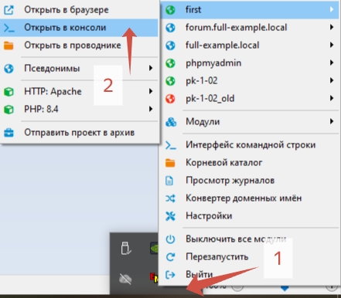 по пунктам.
Шаг 2 но ваш проект если находится в подкаталоге PUBLIC надо выполнить шаг 3
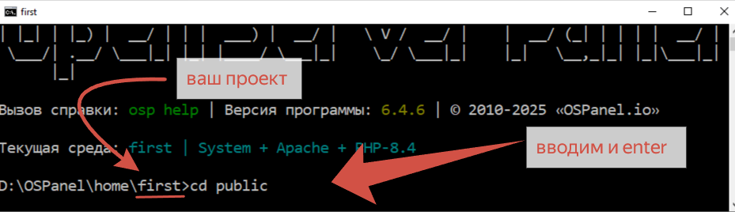
Шаг 3 cd public
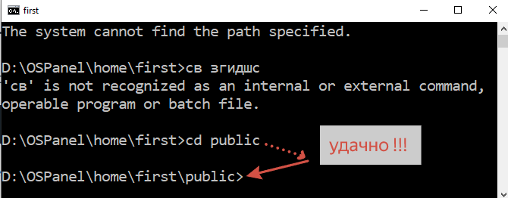 значит папка – подкаталог public есть.

Шаг 4: проверим composer --version

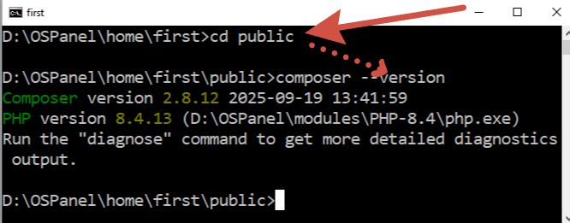
Ввели и должно получится!!! composer --version

Шаг 5: Создайте composer.json

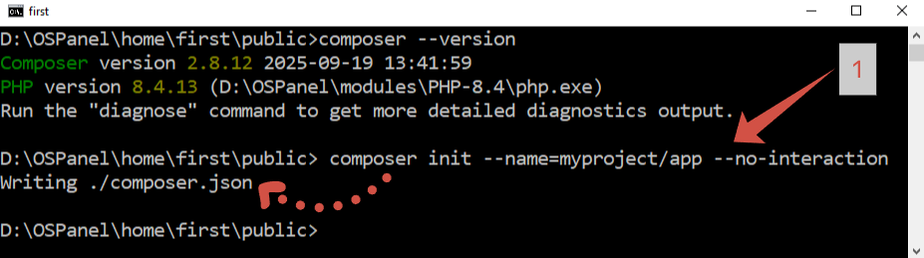

Ввели и должно получится!!!
composer init --name=myproject/app --no-interaction

Шаг 6: Добавьте первый пакет
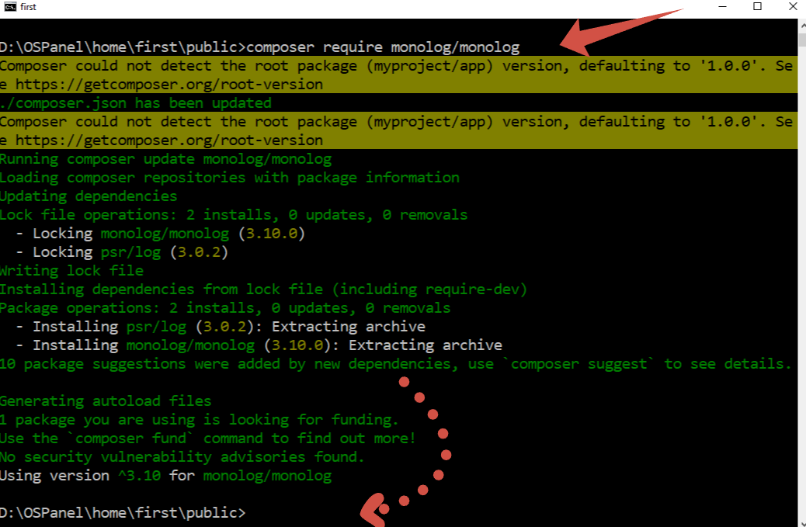

Ввели и должно получится!!!

Шаг 7: Installing PhpSpreadsheet - эт работа с эксел!! Библиотеки php

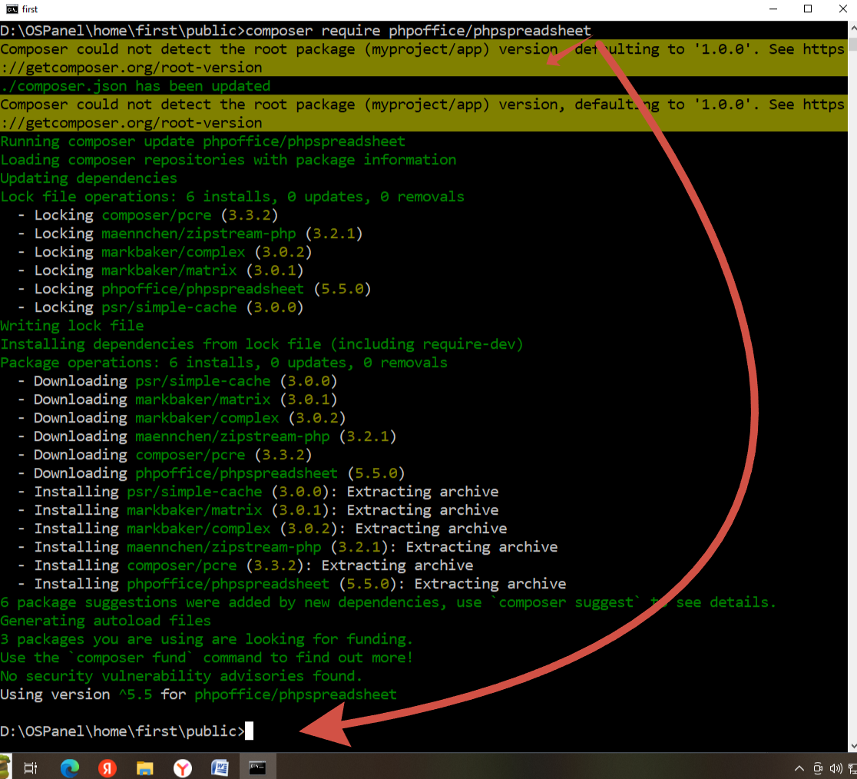
Вводим и пробуем composer require phpoffice/phpspreadsheet

Видим результат.

Шаг 8: Проверьте установку

Создайте в папке проекта простой тестовый файл test.php:
<?php
// Подключаем автоматически сгенерированный загрузчик
require __DIR__ . '/vendor/autoload.php';
use Monolog\Logger;
use Monolog\Handler\StreamHandler;
// Создаём логгер
$log = new Logger('my_app');
$log->pushHandler(new StreamHandler('logs/app.log', Logger::DEBUG));
// Используем его!
$log->info('Зависимость Monolog успешно установлена и работает!');
echo "Проверьте файл logs/app.log - там должно быть сообщение.\n";
?>
Запустим
php test.php
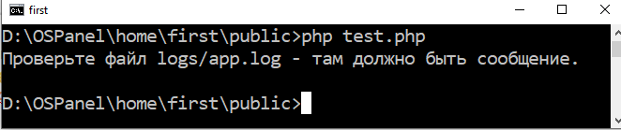 сообщении есть
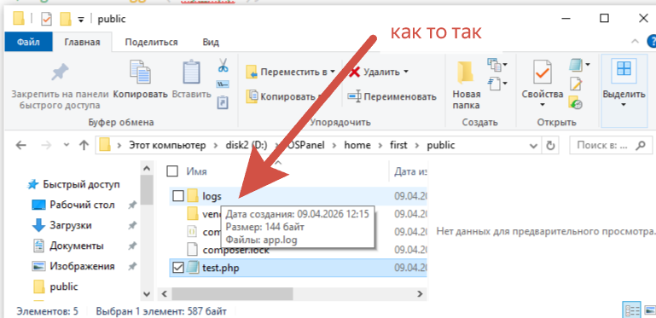 каталог есть.
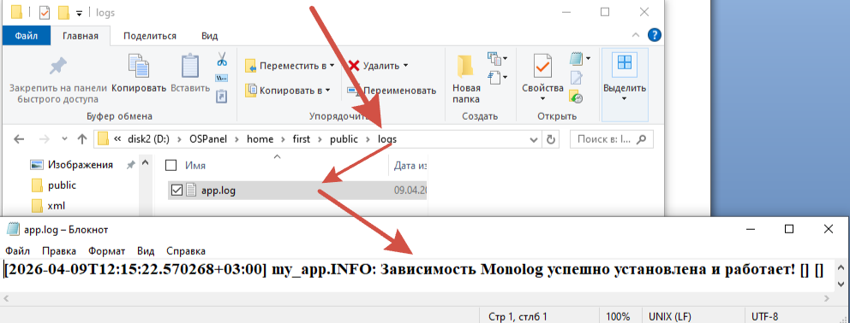

Итог в данном каталоге
D:\OSPanel\home\first\public ниже код будет работа
<?php
require __DIR__ . '/vendor/autoload.php'; ,eltn hf,jnfnm
//:
//:
//:
?>
Если ввести подкаталог с кодом например в xml
D:\OSPanel\home\first\public\xml
ниже будет работать такой код
<?php
require strstr(__dir__,"xml",true).'vendor/autoload.php';
//:
//:
//:
?>

№ п/п  Задания | Содержание | Варианты ответов
3.1.7.1 | filesize | - Удалить файл  - Определить размер файла
3.1.7.2 | unlink
3.1.7.3 | feof | - Конец ФАЙЛА  - СЧИТАТЬ С файла
3.1.7.4 | file_get_contents
3.1.7.5 | file_put_contents | - Позиция файла  - Записать в файл
3.1.7.6 | ftell
3.1.7.7 | file_exists | - Наличие файла  - Наличие места
3.1.7.8 | str_replace | - Заменить подстроки в строке
3.1.7.9 | Strpos | - Поиск в строке подстроки  - Поиск не знам чего
3.1.7.10 | Strstr | - Поиск не знам чего  - Поиск строки в строке
3.1.7.11 | Str_replace | - Замена построк подстрокой в строке  - Замена строкой всех строк
3.1.7.12 | str_ends_with | - Поиск в конце строки  - Строка ищет в начале
КЛЮЧ ТЕСТОВОГО ЗАДАНИЯ
№ п/п тестового задания | Правильный ответ
3.1.7.1
3.1.7.2
3.1.7.3
3.1.7.4
3.1.7.5
3.1.7.6
3.1.7.7
3.1.7.8
3.1.7.9
3.1.7.10
3.1.7.11
3.1.7.12
Выводы
№ вывода | Гипотиза | Философия ДА/Не / инач
1 | Сессия может открываться?
2 | Сессия может закрываться?
3 | Сессия может продлеваться?
4 | Удалить данные сессии можно?
5 | Удалить сессии можно?
6
7
….

